Egzemplarz nr 1

UCHWAŁA Nr XXI/171/2025
Rady Miejskiej w Błażowej
z dnia 4 listopada 2025 r.

w sprawie: wyrażenia zgody na nabycie nieruchomości położonej w miejscowości Nowy Borek gm. Błażowa, oznaczonej w ewidencji gruntów jako działka nr 2854/2
Na podstawie art. 7 ust. 1 pkt 3) oraz art. 18 ust. 2 pkt 9) lit „a” ustawy z dnia 8 marca 1990 r. o samorządzie gminnym (t.j. Dz.U. 2025 r. poz. 1153) Rada Miejska w Błażowej uchwala, co następuje:

§ 1
Wyraża się zgodę na odpłatne nabycie nieruchomości na rzecz Gminy Błażowa prawa własności, zaznaczonej na załączniku graficznym do niniejszej uchwały, niezabudowanej nieruchomości gruntowej, położonej w miejscowości Nowy Borek, oznaczonej w ewidencji gruntów jako działka nr 2854/2 o powierzchni 0,0220 ha, dla której Sąd Rejonowy w Rzeszowie, VII Wydział Ksiąg Wieczystych prowadzi księgę wieczystą nr RZ1Z/00244584/5, stanowiącą własność osoby fizycznej.
§ 2
Wykonanie uchwały powierza się Burmistrzowi Błażowej.
§ 3
Uchwała wchodzi w życie z dniem podjęcia.

Przewodniczący Rady Miejskiej

Wojciech Kruczek

Wykonano w 3 Egzemplarzach:
- Egzemplarz nr 1 – a/a;
- Egzemplarz nr 2 – Podkarpacki Urząd Wojewódzki w Rzeszowie, Wydział Prawny i Nadzoru,
ul. Grunwaldzka 15, 35-959 Rzeszów.
- Egzemplarz nr 3 – Kancelaria Notarialna.

Załącznik do Uchwały Nr XXI/171/2025
Rady Miejskiej w Błażowej z dnia 4 listopada 2025 r.

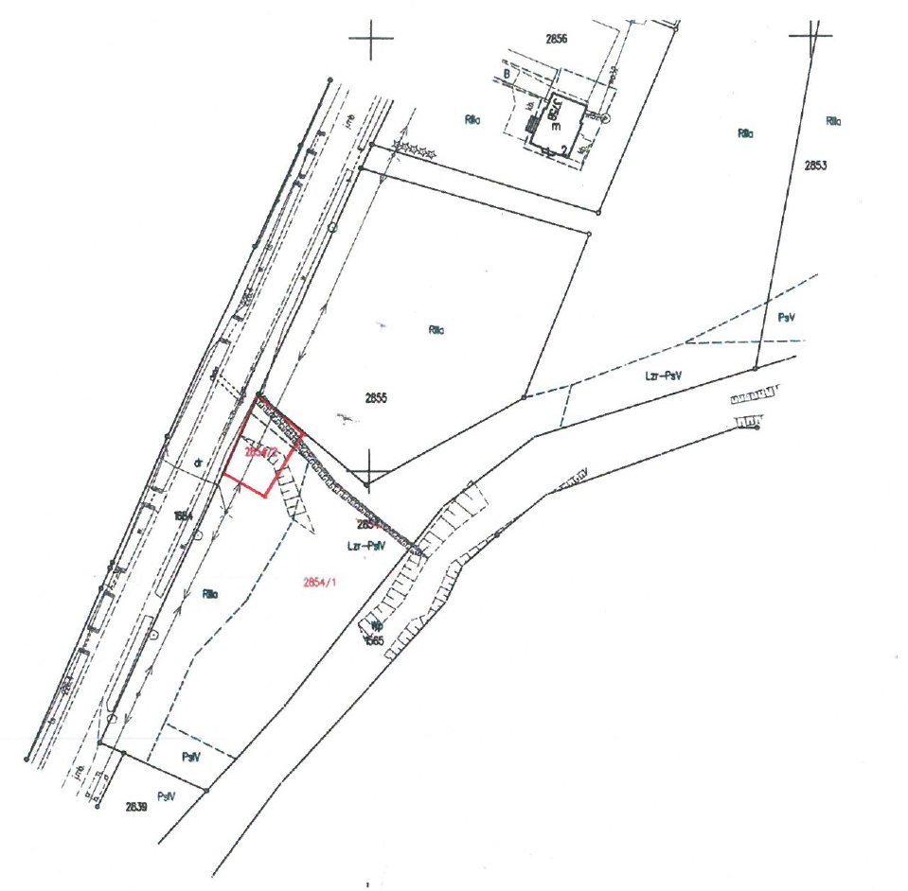

LEGENDA:
- Działka nr 2854/2 obręb Nowy Borek, gm. Błażowa przeznaczona do nabycia przez Gminę Błażowa.

